TRIBUNAL DE LO CONTENCIOSO ADMINISTRATIVO DEL ESTADO DE GUANAJUATO

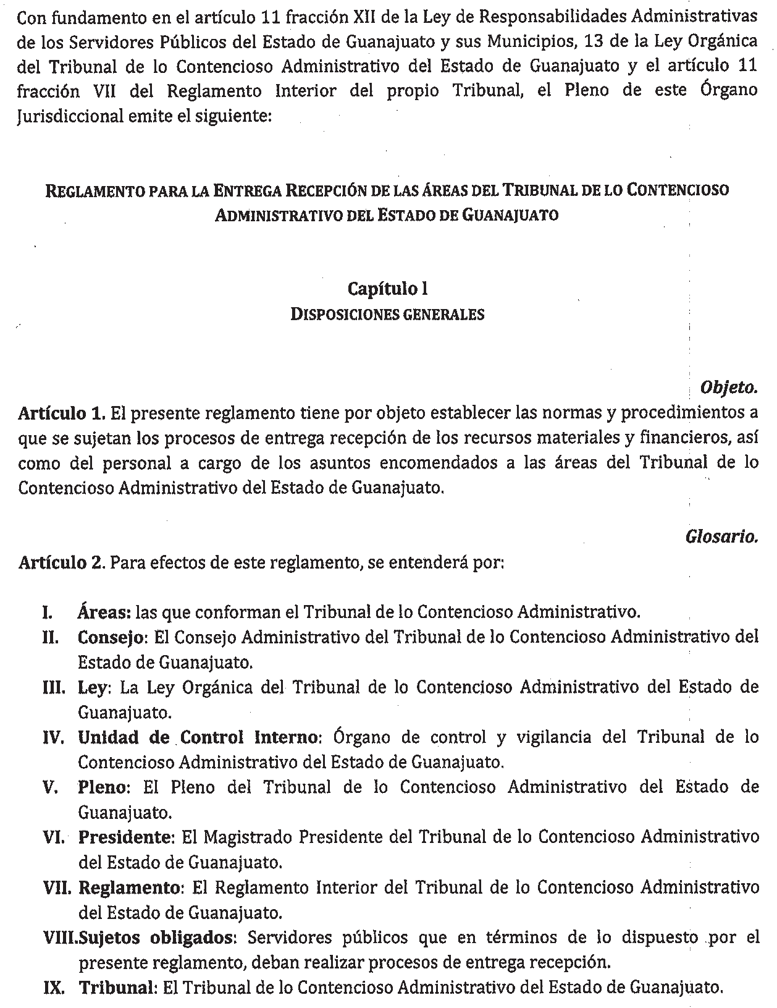

supuestos de entrega recepd6n.
Artículo 3. La entrega recepción se desarrollará bajo los siguientes supuestos:

l. La realizada por separación definitiva del cargo;
11. La derivada por la separación temporal por más de 30 días, de las funciones o:del área de adscripción; y,
111. La realizada en virtud de la extinción o modificación de funciones de los titulares de
los cargos enconmendados.

Separación definitiva. Artículo 4. Se entiende por separación definitiva la terminación de los efectos del nombramiento del servidor público, con independencia de la causa que lo origine.

Supuestos de separación temporal.
Artículo S. La separación temporal comprende los siguientes supuestos:

l. Licencias:
11. Permisos;
111. Incapacidades:
- Comisiones; y
- Cualquier otra situación laboral análoga.

Sujetos obligados. Articulo 6. Son sujetos obligados en términos de lo dispuesto por el presente reglamento, a realizar la entrega recepción:

l. Los servidores públicos adscritos a este Tribunal;
11. Los titulares de las áreas del Tribunal cuya extinción o modificación de funciones se señale en la normativa que corresponda.

Articulo 7. Son los deberes de los sujetos obligados:

Deberes de lossujetos obligados.

l. Realizar la entrega recepción de conformidad con el presente reglamento, y demás normativa aplicable;

JI. Señalar domicilio para que, en su caso, se le notifiquen las solicitudes de aclar.aciones correspondientes; y
111. Integrar y actualizar la información de su competencia .

Facultades de la unidad de control Interno.
Articulo 8. Son facultades de la unidad de control interno:

l. Ser la instancia técnica en materia de entrega recepción, resolviendo las consultas en la materia;
11. Sustanciar y supervisar los procesos de entrega recepción en los términos del
presente reglamento y en los casos que así se determine;
'111, Asesorar y capacitar a los participantes en los procesos de entrega recepción;
- Promover los procedimientos de responsabilidades administrativas derivados del incumplimiento a lo dispuesto por este ordenamiento;
- Solicitar las aclaraciones pertinentes a aquellas personas que hayan participado en los procesos de entrega recepción;
- Las demás derivadas de la normatividad en materia de entrega recepción .

La unidad de control interno podrá auxiliarse de las áreas del Tribunal, que considere pertinentes, para el ejercicio de las facultades conferidas en el presente artículo.

Capftulo 11
DISPOSICIONES COMUNES PARA LA ENTREGA RECEPCIÓN

Contenido del acta de entrega rectpci6n.
Articulo 9. En la entrega recepción se elaborará un acta circunstanciada donde debe constar:

l. Lugar, fecha y hora en que se verifica el acto;
11. Nombre y cargo de las personas participantes en el acto;
111. Los actos, hechos y circunstancias acontecidos desde el inicio hasta la conclusión del acta;
  - Las manifestaciones de los participantes durante el desarrollo del acto preci'sando la existencia de asuntos que requieran inmediata atención, así como las relativas a daños o desperfectos notorios que presenten los bienes o documentos materia de la!entrega; y
  - El domicilio del sujeto obligado para recibir las solicitudes de aclaración.

Características del acta de entrega·rf!cepct6n. Artículo 10.El acta derivada de la entrega recepción se elaborará en el formato y lós anexos que el Consejo determine según el cargo que corresponda, en tres tantos, los cuales serán entregados a cada uno de los participantes en el acto, con la excepción hecha de lo testigos. Deberá estar foliada de manera consecutiva y rubricarse en todas sus hojas por los p'resentes, así como firmarse al final de manera autógrafa.

Si al momento de la celebración del acto, alguno de los participantes se negare a firmar, abandonara el lugar o se negara a efectuar la entrega recepción, se hará constar dicha circunstancia en el acta, lo cual no afectará su validez. ·

lnformaci6n sujeta a entregar. Artículo 11. La información que se deberá anexar al acta de entrega recepción será aquella que se haya generado durante el cargo y se incluirá tanto en los formatos correspondientes como en medio electrónico.

Efectos de lafirma de los anexos de las actas. Artículo 12. La firma de los anexos de las actas de los procedimientos de entrega i.ecepción autentifica su emisión pero no la veracidad de su contenido, cuya información estará sujeta a verificación.

Capítulo 111
PROCEDIMIENTO DE ENTREGA RECEPCIÓN

Supervisión de la entrega recepción. Artículo 13. Los sujetos obligados deberán entregar a quienes los sustituyan, la información relativa al cargo del que se separen. En caso de que no haya un servidor público entrante, la entrega deberá realizarse al superior jerárquico o a quien éste designe.

Se supervisará por parte de la unidad de control interno la entrega recepción de los niveles 7 en adelante del tabulador general de sueldos, así como aquellos que se consideren necesarios de acuerdo con la naturaleza de sus funciones.

La supervisión de entrega recepción de niveles tabulares inferiores al 7 se realizará por el superior jerárquico inmediato o por quien éste designe.

Plazo para la realización de la entrega recepción. Artículo 14. La entrega recepción se efectuará a más tardar el día hábil siguiente de la separación del cargo del sujeto obligado, independientemente de que exista o '. esté por interponerse algún procedimiento ante cualquier instancia judicial, laboral o administrativa, que tenga por objeto dirimir alguna controversia relacionada con la separación del c ran

El servidor público obligado a realizar la entre,ga podrá solicitar, por causa justifü:ada, a la autoridad que se supervisa la entrega recepción una prórroga de hasta 5 días naturales para iniciar el acto o totalizar la entrega de la información a que esté obligado.

Plazo para solicitar la supervisión d la entrega recepción. Artículo 15. A fin de asegurar la debida supervisión de los actos de entrega recepción, el sujeto obligado a realizar la entrega, o en su caso el superior jerárquico, deberá solicitar la intervención de la unidad de control interno del saliente, con una anticipación míni a de un día hábil a la fecha que deba realizarse dicho acto, salvo causa justificada .

Participantes en la entrega recepción.
Artículo 16. En la entrega recepción deberán participar:

l. El servidor público obligado a realizar la entrega;
11. El servidor público que recibe;
111. La unidad de control interno;
IV. Dos testigos:el primero nombrado por el sujeto obligado saliente y el segundo por la unidad de control interno. En caso de que el sujeto obligado saliente no ejerza este derecho o los designados no deseen participar, la unidad de control interno nombrará a su arbitrio a los dos testigos.

Recepción provisional del cargo. Artículo 17.En caso de que no se haya designado al servidor público que ocupará el cargo, o que realice las funciones correspondientes durante su ausencia -de ser el caso-, el superior jerárquico del sujeto obligado designará a quien deba recibir de manera provisional ¡quien a su vez deberá realizar la entrega correspondiente una vez que tome posesión u,n nuevo servidor público o que regrese el que se ausentó de manera provisional.

En caso de ratificación en el cargo de quien lo haya recibido de manera provisional , no estará obligado a realizar acto de entrega recepción por este nuevo puesto. Sin embargo, sUbsiste la obligación de realizar la entrega recepción por lo tocante al cargo anterior, en los términos del presente reglamento.

Verificación de la información de la entrega recepción. Artículo 18. Concluida la entrega recepción, el servidor público encargado de recibi el cargo dispondrá de un plazo de 10 días hábiles para verificar la información.

En caso de encontrar inconsistencias deberá hacerlo del conocimiento de la unidad de control interno a fin de que éste solicite al servidor público saliente las aclaraciones peÍ1:inentes,
1
mismas que deberán rendirse por escrito dentro de los 5 días hábiles siguientes a la fecha en
que tenga conocimiento de la solicitud de aclaración.

Se deberán otorgar al servidor público saliente todas las facilidades necesarias para integrar la información requerida.

Procedimiento cuando el sujeto obligado no realiza la entrega. Artículo 19. Cuando el sujeto obligado no integre la información y por consecuencia no se realice la entrega respectiva, el superior jerárquico del sujeto obligado, deberá notificar a más tardar el día hábil siguiente a la fecha en que debió realizarse el acto de entrega recepción a la unidad de control interno para los efectos de su competencia.

En este caso, el superior jerárquico del sujeto obligado, deberá integrar la información y efectuar la entrega a más tardar dentro de los tres días hábiles posteriores a la fecha en que esta debió realizarse.

Capítulo IV
ENTREGA RECEPCIÓN DE LOS MAGISTRADOS

Información a entregar. Articulo 20. La información que deberán entregar los Magistrados se establecerá en un acta cuyo formato y anexos determinará el Consejo. Se realizará en tres tantos, los cuales serán entregados al magistrado entrante, al magistrado saliente y a la unidad de control interno.

Deberá estar foliada de manera consecutiva y rubricarse en todas sus hojas por los pr:esentes, así como firmarse al final de manera autógrafa.

Supuestos de entrega recepción de maglStrados.
Artículo 21. Los Magistrados harán.entrega recepción en los siguientes supuestos: ·

l. Por separación definitiva del cargo, cualquiera que sea la causa.
11. Separación temporal del cargo por más de 30 días.

Artículo 22. Estará exento de realizar entrega recepción el Magistrado que sea ratificado por un nuevo periodo, siempre y cuando haya sido notificado de dicha ratificación ntes del término de su nombramiento, en términos de lo dispuesto por el artículo 7 de la Ley.

Recepción provisional del cargo de Magistrado. 1'.rtículo 23. En los casos en los que se requiera, el Pleno determinará quien será el Magistrado que deba recibir de manera provisional, en los casos de ausencia temporal o definitiva.

Entrega recepción del cargo de Presidente. Artículo 24. Se realizará la entrega recepción correspondiente a la Presidencia del Tribunal al Magistrado designado por el Pleno para ocupar el cargo de Presidente, debiéndose entregar únicamente la información relativa a las gestiones de la Presidencia.

La entrega recepción de los Magistrados y del Presidente se sujetará a las disposiciones aplicables del presente reglamento.

Capítulo V
DISPOSICIONES FINALES

Responsabilidades. Artículo 25. Cualquier acto de entrega recepción realizado de conformidad con lo señ lado en este reglamento, no exime al sujeto obligado saliente, de las posibles responsabilidades incurridas durante su gestión en los términos de las leyes respectivas.

Incumplimiento. Artículo 26. En el caso de incumplimiento a lo dispuesto en este reglamento, se esl!ará a lo establecido por la Ley de Responsabilidades Administrativas de los Servidores Públicos del Estado de Guanajuato y sus Municipios.

Casos no previstos.
Artículo 27. El Consejo resolverá los casos no previstos en el presente reglamento.

Dado en la sede del Tribunal de lo Contencioso Administrativo, en la ciudad de Guánajuato, Guanajuato. A los 27 veintisiete días del mes de agosto de 2014 dos mil catorce.

Magistrado Propietario de la Segunda Sala y
Presidente

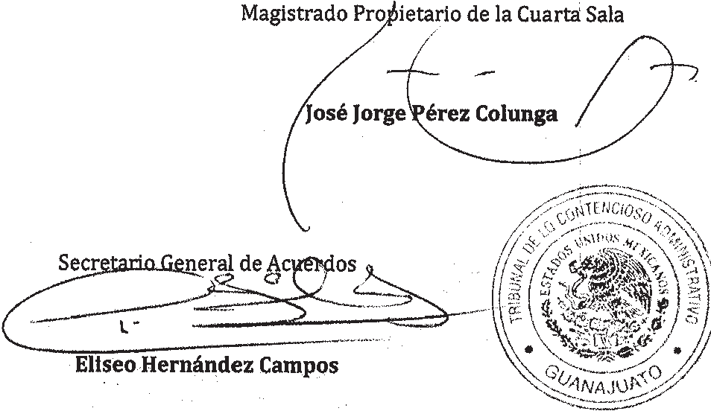Magistrada Propietaria de la Tercera Sala

/
Magistrado Propietario

SECRETARI/\ GENERAL DE ACUERDOS

